清雪在行动，护航迎开学
发布日期: 2026-03-02
原文链接: https://www.sdxd.edu.cn/detail/20260305160743121vd9tcniaojvfdwe.html

文章内容:
清雪在行动，护航迎开学
3月2日
突如其来的大雪
成为了2026年春日的“小插曲”
学校迅速启动清雪应急预案
“现代”教职工们纷纷拿起工具
顶着寒风，踏着积雪
第一时间奔赴校园各条主干道
只为给即将归来的学子
开辟出一条条温暖的“平安路”
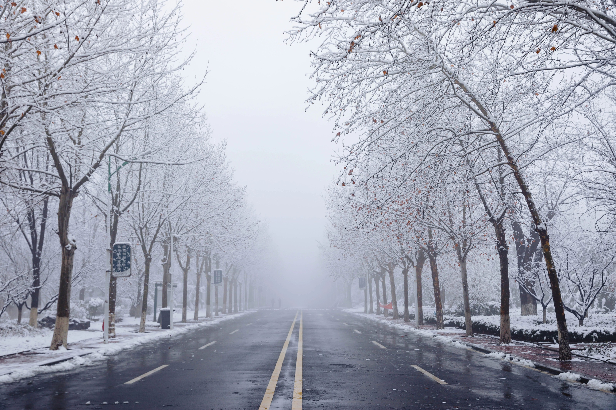
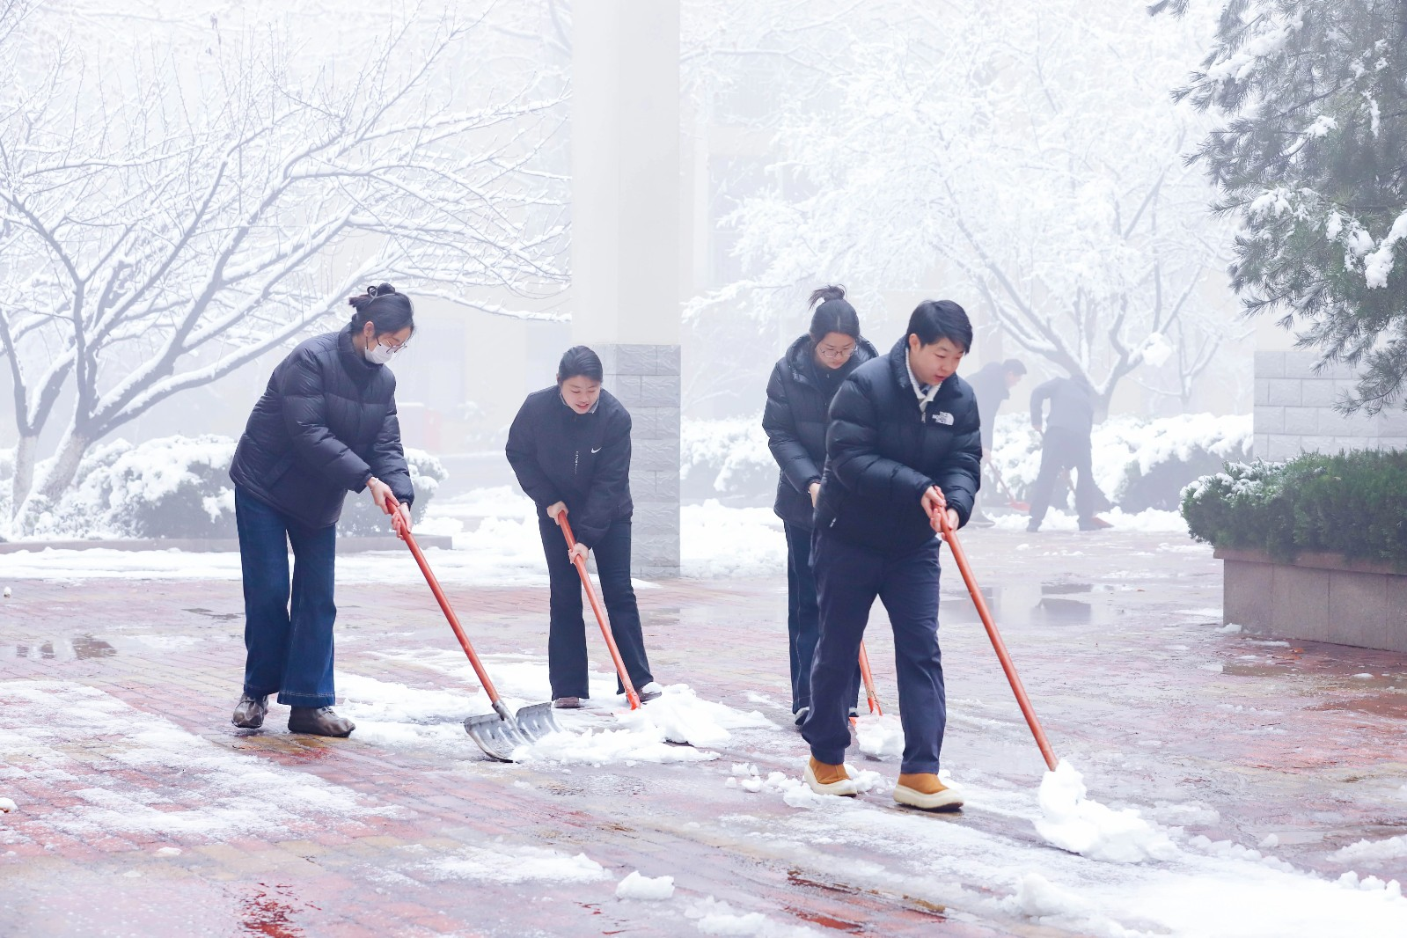
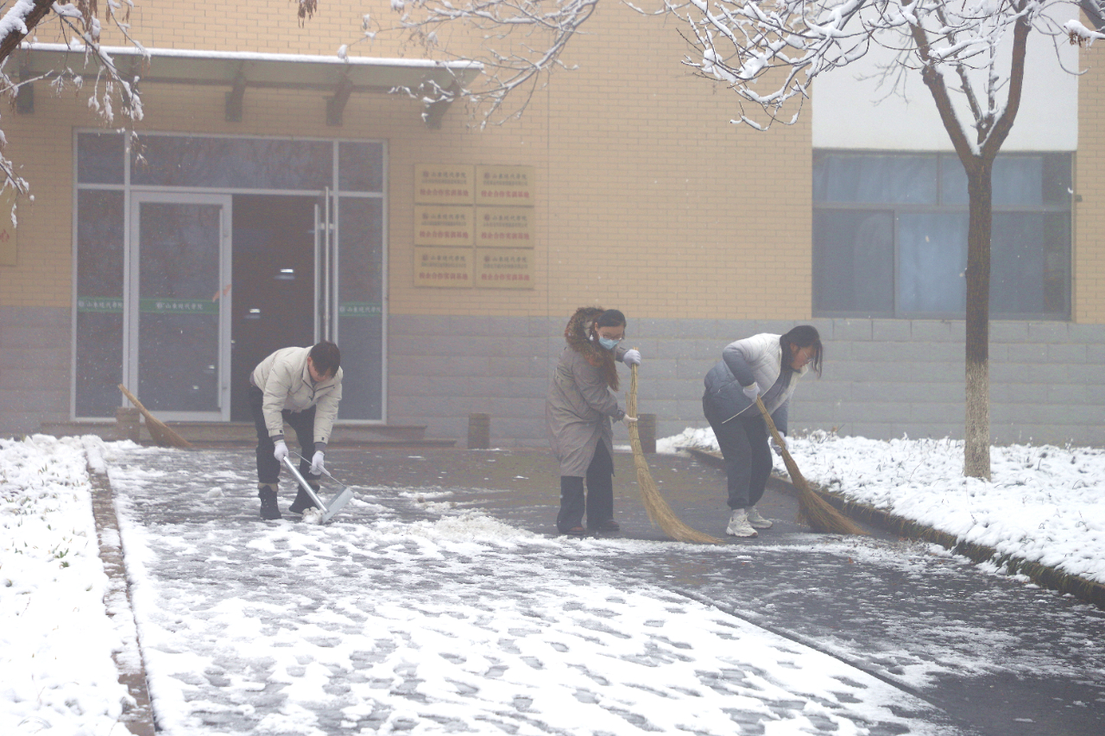
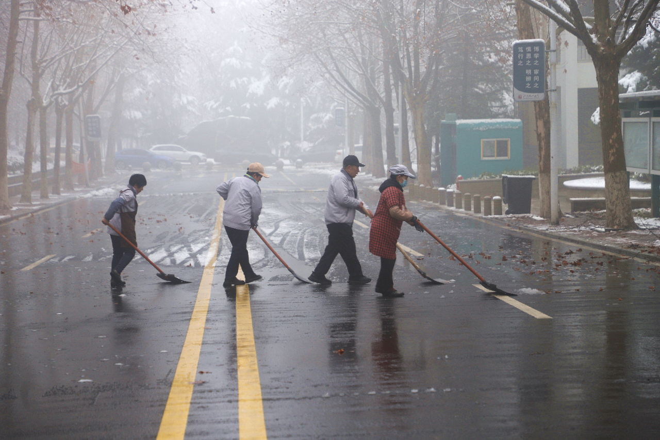
铁锹与地面碰撞的铿锵声
扫帚划过雪地的沙沙声
在清晨的校园里交织成最美的劳动乐章
大家不畏严寒、分工协作
寒风冻红了脸颊
雪花落满了衣襟
他们用责任守护着校园的安全畅通
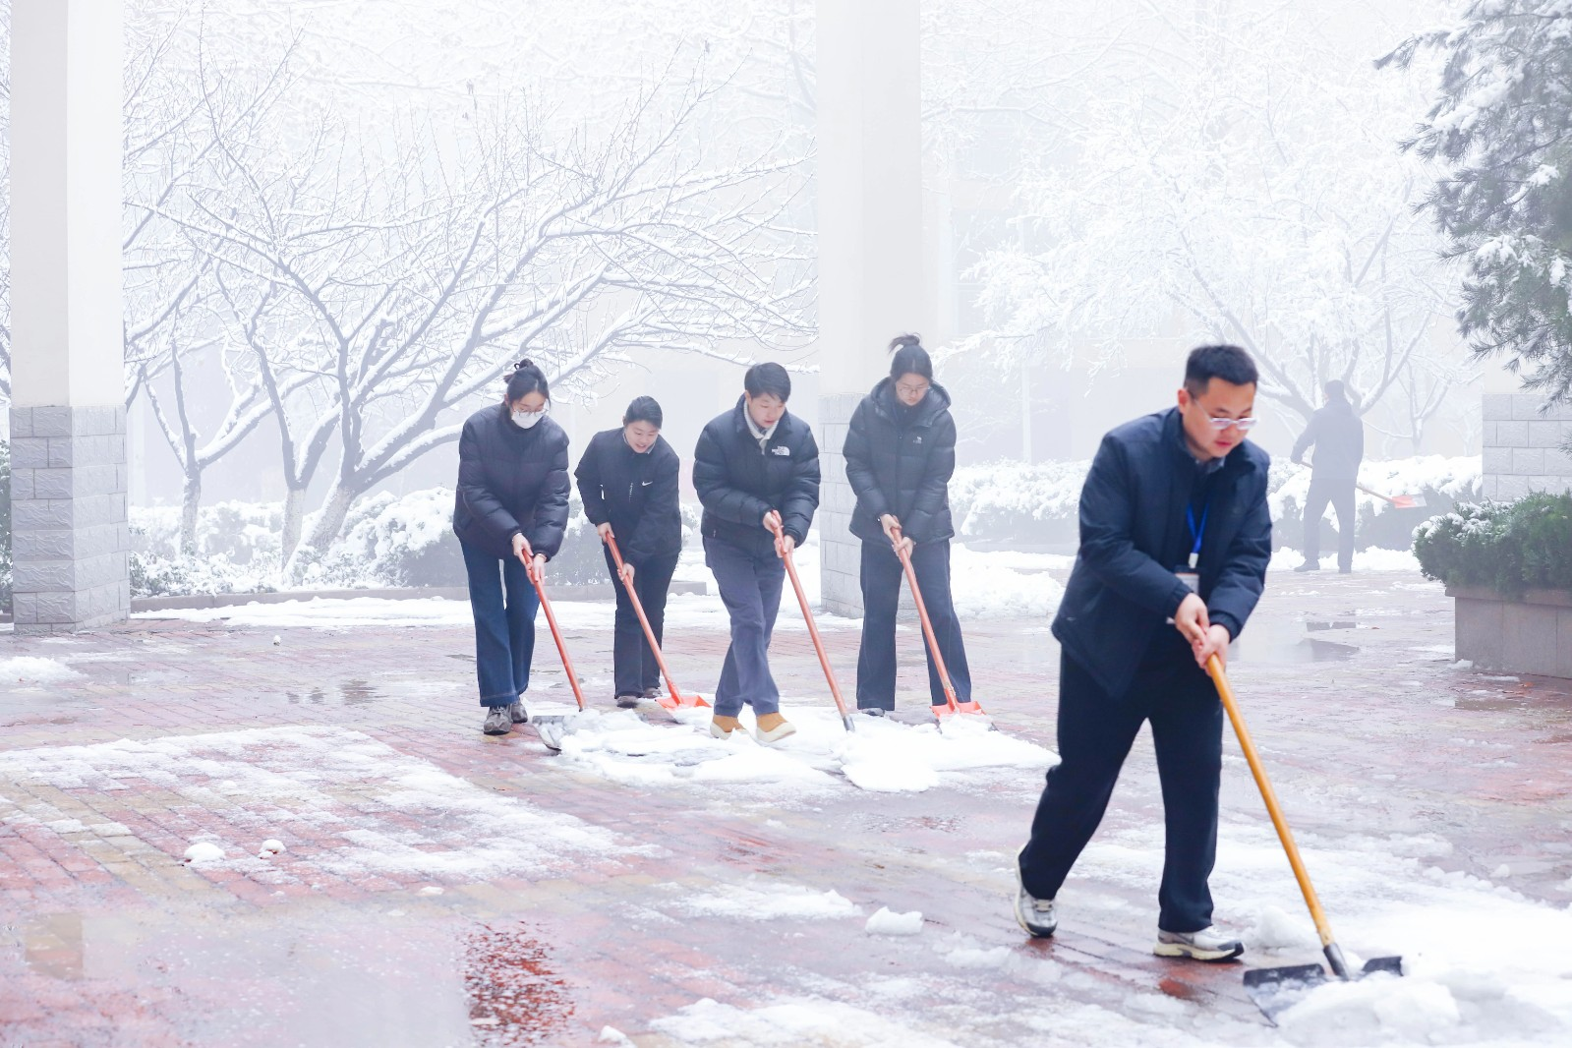
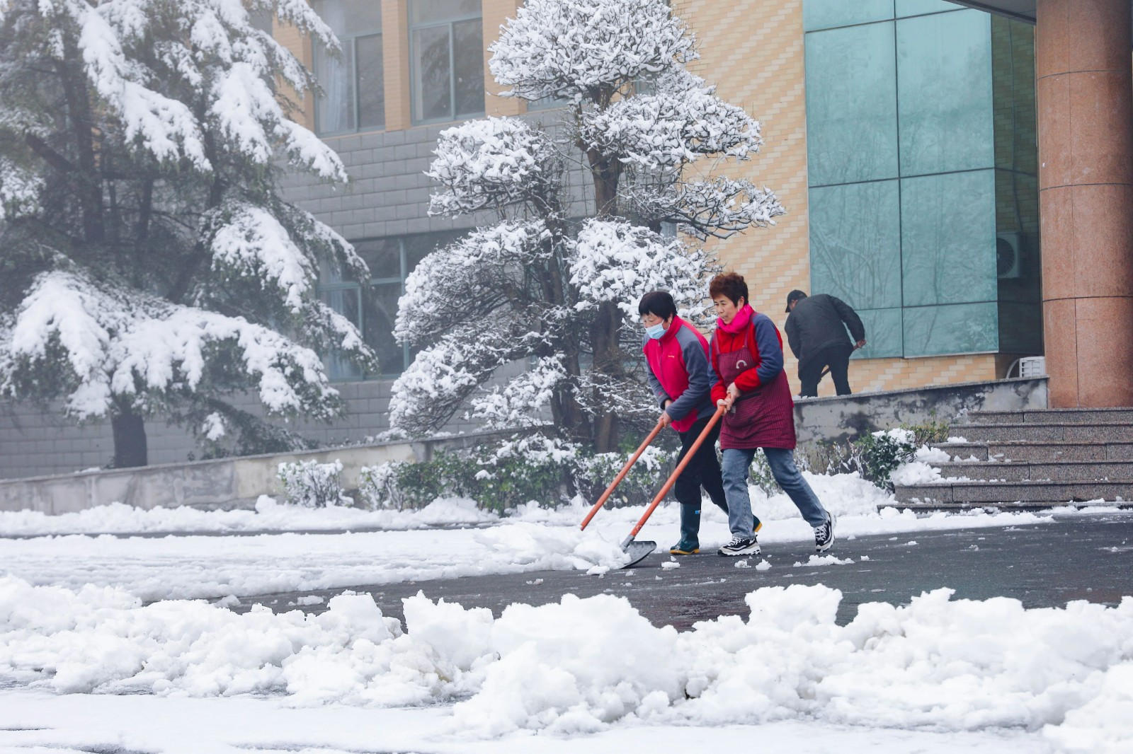
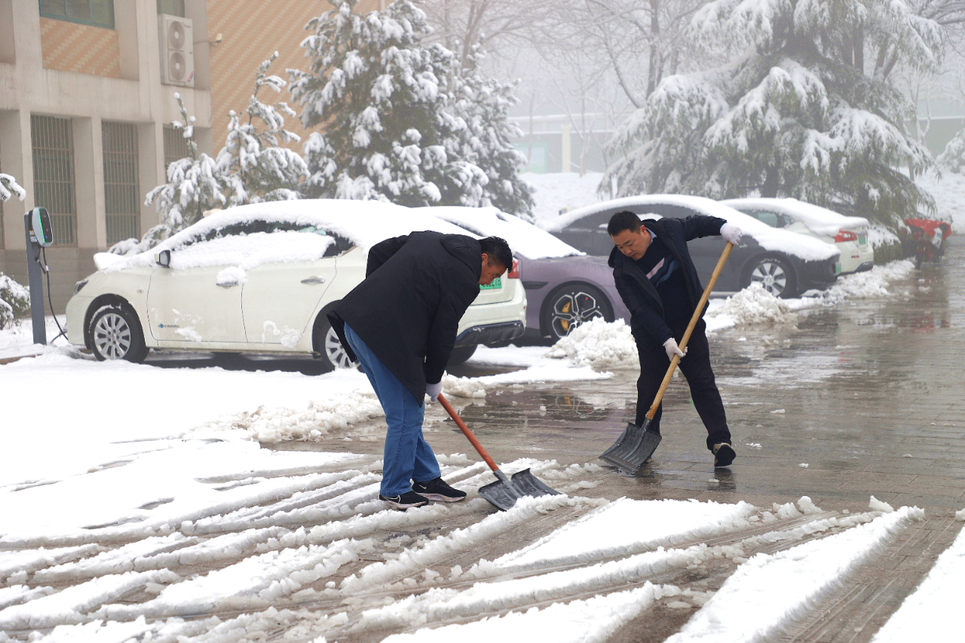
这场春雪
是冬日最后的告别
也是春天最深的期待
亲爱的现代学子
返校路上请注意安全
我们等你回家！
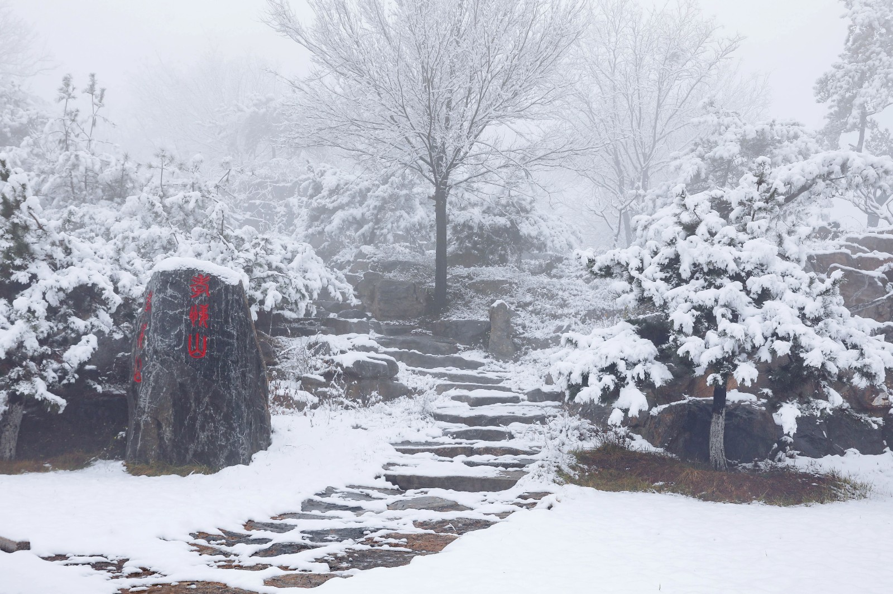

思政铸魂启新程 研学赋能践初心
发布日期: 2026-03-05
原文链接: https://www.sdxd.edu.cn/detail/20260305154747wu4oy2l15gy4gpntsb.html

文章内容:
思政铸魂启新程 研学赋能践初心
为深入学习贯彻党的二十届四中全会精神，强化政治信仰，切实落实立德树人根本任务，2月25日至3月2日，学校组织思政课骨干教师赴孔繁森精神教学基地开展为期6天的寒假实践研修活动，以学铸魂、以行践知，锤炼过硬师德师风。
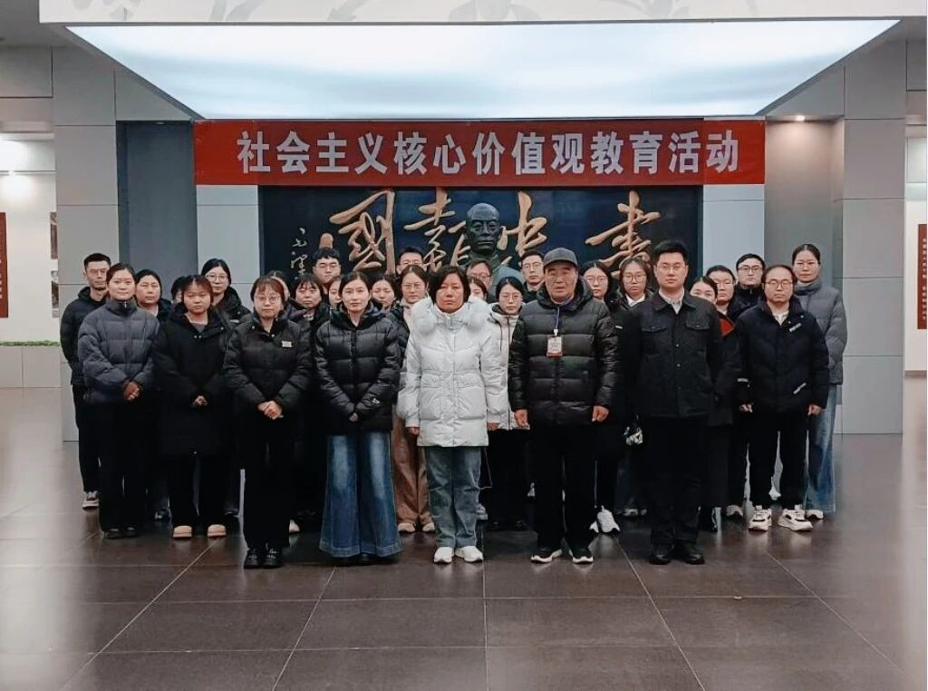
开班启智，筑牢思想根基
聊城市委党校赵建波教授作《接续奋斗奋力开创中国式现代化建设新局面》专题报告，系统解读全会精神，深刻阐释中国式现代化的根本保证与战略部署。此次辅导为研修奠定思想基调，为教师筑牢信仰之基、指明奋进方向。
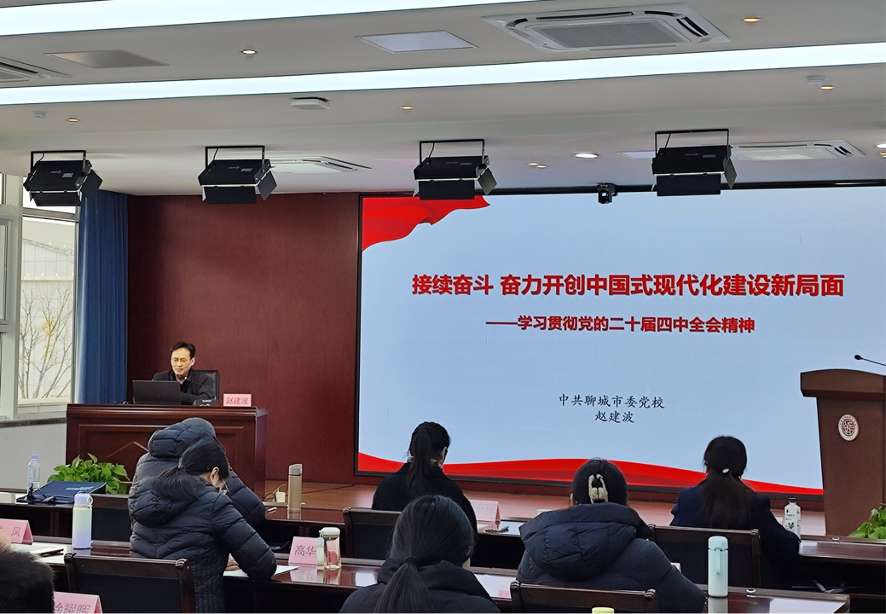
致敬英模，传承精神力量
教学基地主任王巍围绕总书记关于孔繁森精神的重要论述，深入解读其“忠诚、干净、担当”的核心要义与实践要求。
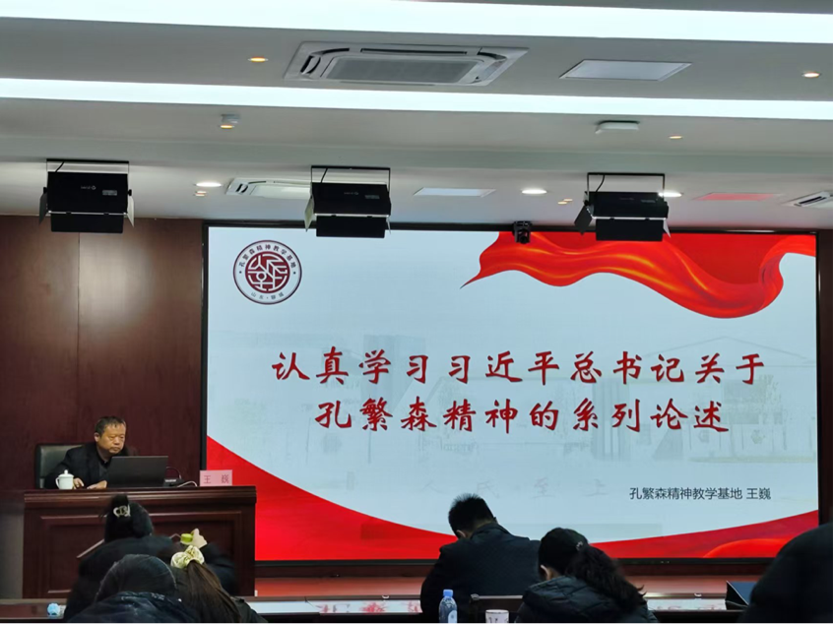
参训教师走进孔繁森同志纪念馆及故居，通过鲜活实物与生动讲述，深刻体悟孔繁森同志“扎根基层、无私奉献”的崇高风范和“一腔热血洒高原”的赤子情怀。
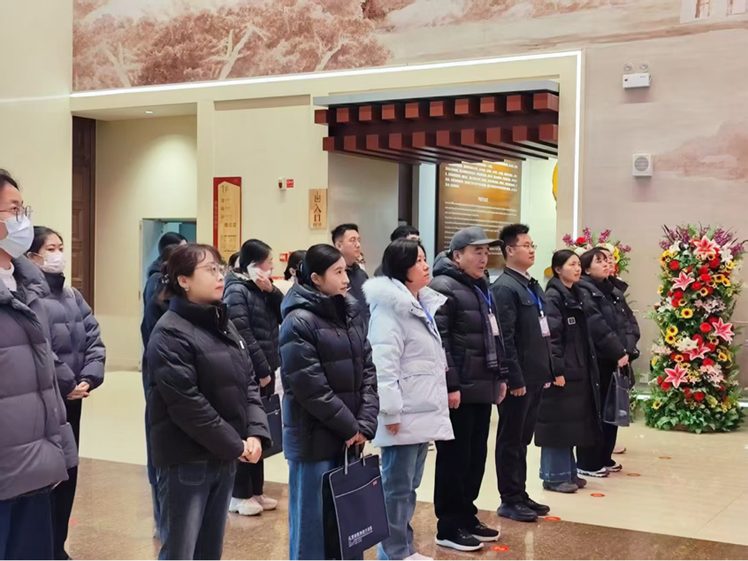
体悟文脉，厚植文化自信
聊城市委党校韩晓辉副教授详解大运河文化的历史脉络与时代价值。教师们走进中国运河文化博物馆、山陕会馆，透过古船、碑刻等文物，触摸漕运历史印迹，感悟运河开放包容的特质，进一步坚定中华优秀传统文化自信。
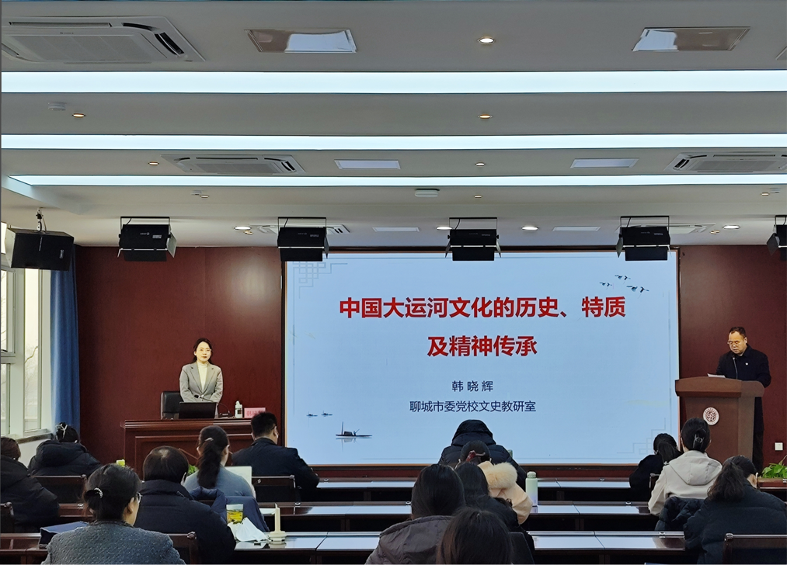
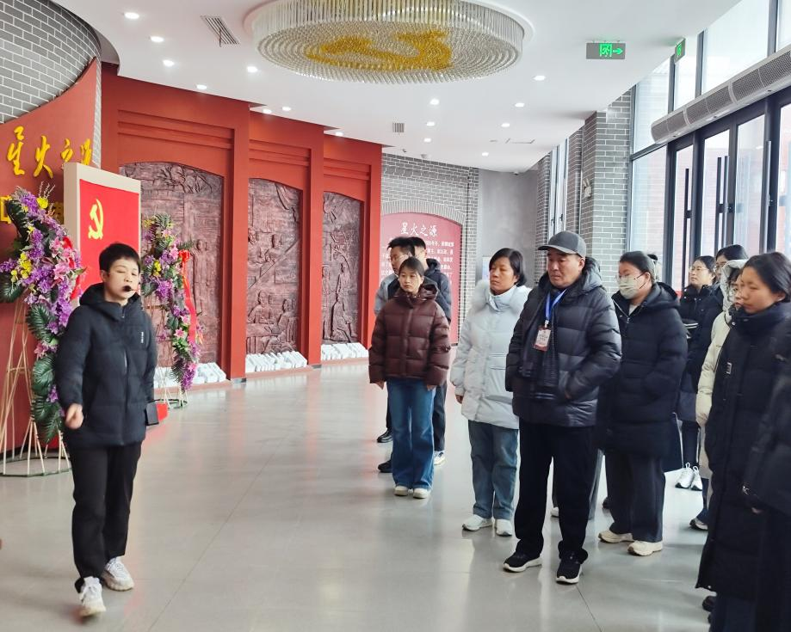
红色研学，涵养高尚师德
研修期间，参训教师通过聆听《高原上的追寻》专题宣讲、参与音乐党课、参观临清钞关及张自忠、季羡林纪念馆等多种形式，接受廉洁教育与党性锤炼，深刻体悟廉洁从教的意义，立志以高尚师德滋养学生心灵。
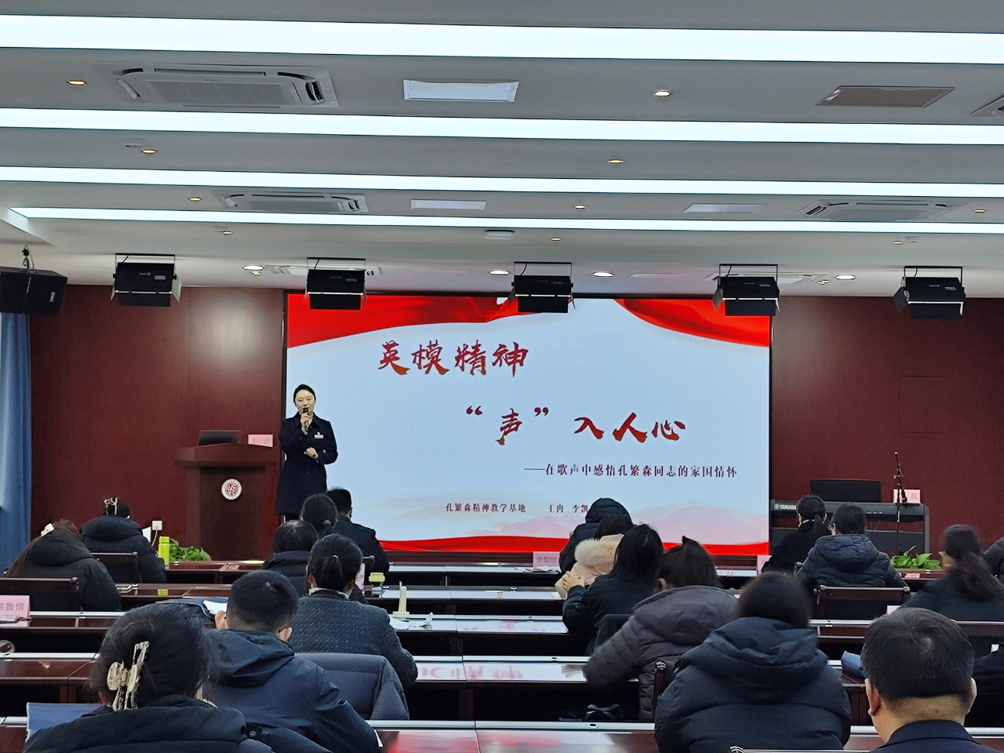
教学基地孔祥雷老师以展览式教学梳理中国共产党人的精神谱系，聊城大学秦正为教授解读社会主义核心价值观，进一步拓宽了教师们的教学视野。
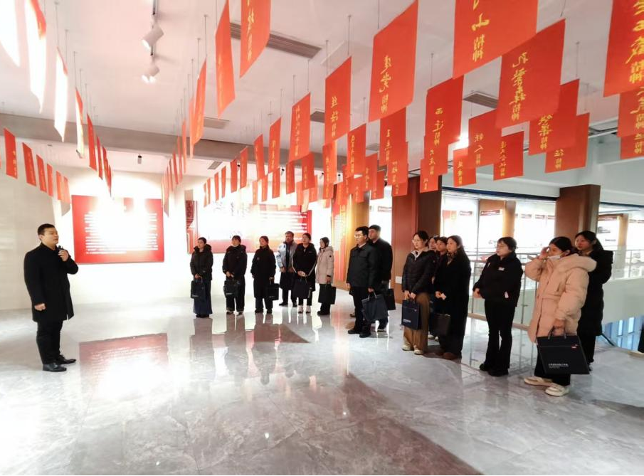
知行合一，方能致远。参训教师赴九都杨党支部、刘邓大军强渡黄河战役纪念馆开展研学，重温革命岁月，感悟革命先辈的英雄气概，汲取奋进力量。

结业启新，赋能思政教学
3月2日，本次研修活动圆满结业。参训教师一致表示，此次研修既是一次理论学习的深化，也是一次精神境界的提升。未来将把研修成果转化为思政教学的实际行动，立足教学一线，履职尽责、奋勇争先，为学校发展和培养时代新人贡献力量。
